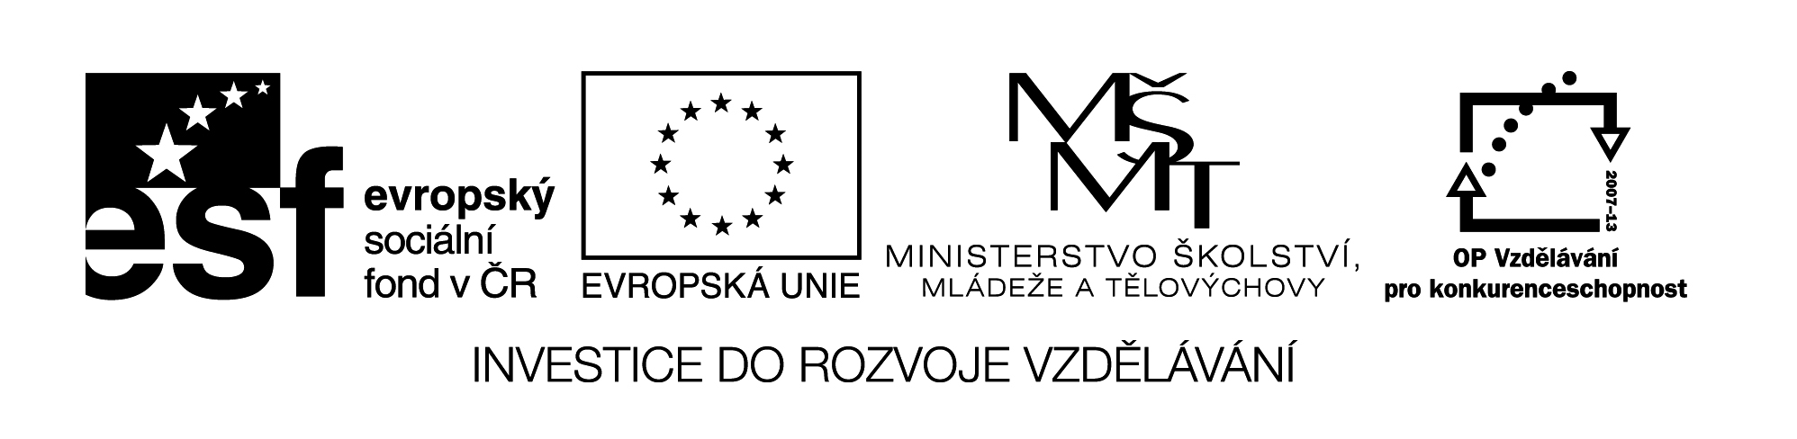

**Schola** artificii – Inovace výuky pracovních činností zavedením moderních forem praktických tvořivých činností s ohledem na popularizaci tradičních regionálních oborů a charakter trhu práce v regionu

reg. číslo **CZ.1.07/1.1.16/01.0062**

***Z mýdlové hmoty se dají vykouzlit divy***

*Díky spolupráci s paní Koplovou, která se trpělivě našim žákům již několikrát věnovala na exkurzích při projektu Schola artificii, měli naši žáci možnost přímo v hodinách pracovních činností ručně vyrábět mýdla. Nepotřebovali nic jiného než kvalitní mýdlovou hmotu, barvivo, různé vůně a formy. Odbornice se této činnosti věnuje už dlouhá léta, vytváří mýdla s rostlinnými oleji nebo sušenými bylinkami.*

*Žáci byli prací přímo uchváceni. Připravovali hmotu, dobarvovali, volili vhodné vonné esence, nalévali vše do připravených forem a s velkým nadšením čekali na konečný výsledek. Vyplatilo se. Vytvořili skutečně nádherná mýdla ve tvaru sovy, ovce, lístků atd.*

*Následně dostali pokyny pro správnou přípravu mýdel a hlavně instrukce k bezpečnosti práce, neboť se pracuje s horkou hmotou, také pedagogové školy.*

*Vzhledem k blížícímu se konci projektu děkujeme paní Koplové za všechny aktivity, které pro naše děti připravila. A nebylo jich opravdu málo.*